2016年福州市初中毕业班质量检测
数 学 试 卷
（考试时间：120分钟，满分：150分）
注意事项：
1．全卷三大题，27小题，试卷共4页，另有答题卡．
2．答案必须写在答题卡上，否则不能得分．
一、选择题（共12小题，每题3分，满分36分；每小题只有一个正确选项，请在答题卡的相
应位置填涂）
1．下列算式中，与-1+2相等的是
A.2-1 B.-1-2 C.-(2-1) D．-(1+2)
2．已知圆周率=3.1415926…，将精确到干分位的结果是
A. 3.1 B.3.14 C.3.141 D.3.142
3．下列图形中，么l与么2是同位角的是
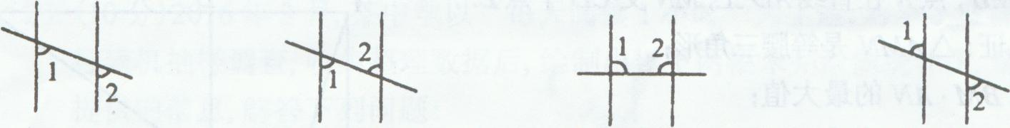
A B
4．下列运算结果是a⁶的式子是
A. a²．a³ B．（-a）⁶ C．(a³)³ D．a¹²-a⁶
5．方程(x - 2)² +4 =0的解是
A. x₁=x₂=0 B．x₁=2，x₂=-2 C．x₁=0，x₂ =4 D．没有实数根
6．将∠AOB绕点O顺时针旋转15°，得到∠COD，若∠COD= 45°，则∠AOB的度数是
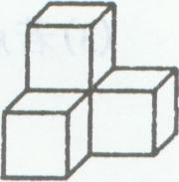
A. 15° B．30° C．45° D．60°
7．将四个棱长为1的正方体如图摆放，则这个几何体的表面积是
A.3 B．9 C．12 D．18
8．函数y=的图象是
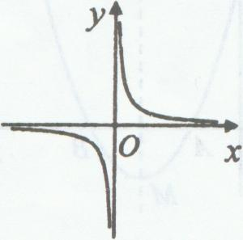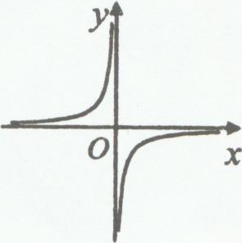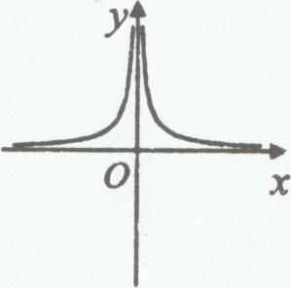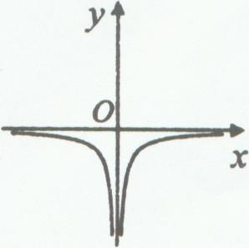
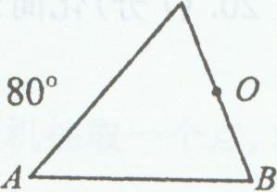
A B C D
9．如图，△ABC中，∠A =50°，O是BC的中点，以O为圆心，OB长为半径画弧，
分别交AB,AC于点D，E连接OD，OE,测量∠DOE的度数是
A．50° B．60° C．70° D．80°
10.小洪根据演讲比赛中九位评委所给的分数制作了如下表格：
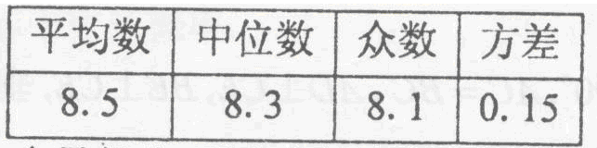

如果去掉一个最高分和一个最低分，那么表格中数据一定发生变化的是
A．平均数 B．中位数 C．众数 D．方差
11.无论m为何值，点A(m，5 -2m)不可能在
A.第一象限 B．第二象限 C．第三象限 D．第四象限
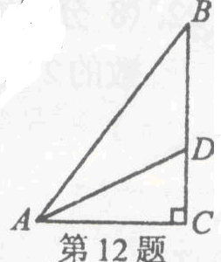
12.如图，Rt△ABC中，∠C =90°，AC=6，BC=8，AD平分∠BAC，则点B到AD的距离是
A．3 B.4 C．2 D．
二、填空题（共6小题，每题4分，满分24分）
13．分解因式：x²-1= ：．
14．若二次根式有意义，则x的取值范围是___ _．
15. 2016年2月上旬福州地区空气质量指数(AQI)如下表所示，空气质量指数不大于100表示空气质量优良，
2016年2月上旬福州地区空气质量指数(AQI)
日期 | 1 | 2 | 3 | 4 | 5 | 6 | 7 | 8 | 9 | 10
ug/m³ | 26 | 34 | 43 | 41 | 34 | 48 | 78 | 1 15 | 59 | 45
如果小王该月上旬来福州度假三天那么他在福州度假期间空气质量都是优良的概率是____．
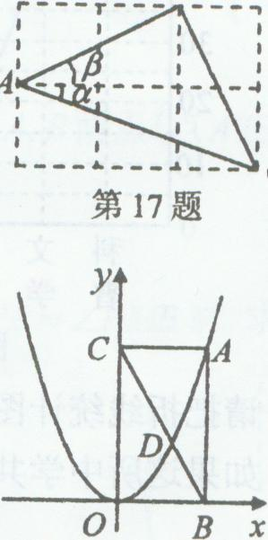
16.已知平行四边形ABCD中，点A，B，C的坐标分别是A(-1，1)， B(1，-2)，C(4，2)，则点D的坐标是____．
17.如图，△ABC的三个顶点分别在边长为1的正方形网格的格点上，
则tan(+) tan+tan.（填“＞”“＝”“＜”）
18.如图，点A在二次函数y=ax²(a＞O）第一象限的图象上， AB⊥x轴，AC⊥y轴，垂足分别为B，C，连接BC．交函数图象于点D，则的值为 ．
三、解答题（共9小题，满分90分）
19.（7分）计算：-2²- +（-1）⁰．
20．（7分）化简：
21.（8分）如图，∠A CB= 90⁰，AC =BC，AD上CE，BE⊥CE,垂足分别为D，E.
求证：△A CD≌△CBE.
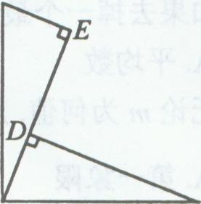

22.（8分）顺风旅行社组织200人到花果岭和云水洞旅游，到花果岭的人数是到云水洞的人数的2倍少1人，到两地旅游的人数各是多少？

23. (10分)2016年3月，某中学以“每天阅读l小时”为主题，对学生最喜爱的书籍类型进
行随机抽样调查，收集整理数据后，绘制出以下两幅未完成的统计图，请根据图1和图2
提供的信息，解答下列问题：
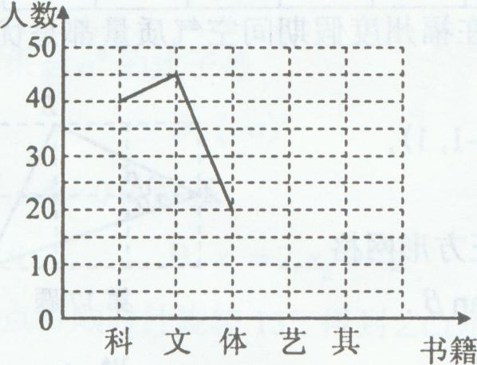
普 学 育 术 它 类型

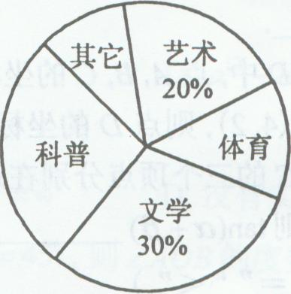

图1 图2
(1)请把折线统计图（图1）补充完整；
(2)如果这所中学共有学生900名，那么请你估算最喜爱科普类书籍的学生人数．

24．（12分）已知点A(m，n)在y=的图象上，且m（n-1）≥0．
(1)求m的取值范围；
(2)当m,n为正整数时，写出所有满足题意的A点坐标，并从中随机抽取一个点，求该点
在直线y= -x+6下方的概率．

25.（12分）如图，△ABC中，∠A =30°，AB=AC，以B为圆心，BC长为半径画弧，交AC于
点D，交AB于点E
(1)求∠ABD的度数；
(2)当BC=时，求线段AE，AD与围成阴影部分的面积．
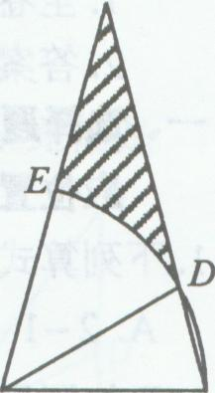

26.（13分）如图，矩形ABCD中，AB=3，BC =2，点M在BC上，连接AM,作∠AMN
= ∠AMB，点N在直线AD上，MN交CD于点E
(1)求证：△AMN是等腰三角形；
(2)求BM ·AN的最大值；
(3)当M为BC中点时，求ME的长．
A
B
D
N
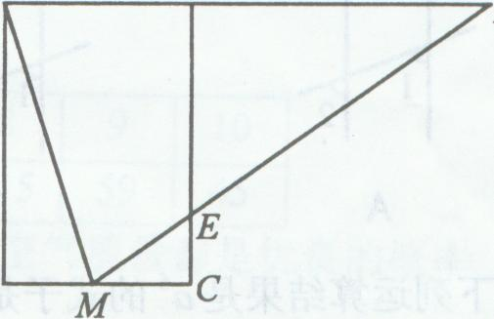

27. (13分)如图，抛物线y=a(x-2)² -1过点C(4，3)，交x轴于A，B两点（点A在点B的左侧）．
(1)求抛物线的解析式，并写出顶点M的坐标；
(2)连接OC, CM,求tan ∠OCM的值；
(3)若点P在抛物线的对称轴上，连接BP，CP，BM,当∠CPB= ∠PMB时，求点P的坐标．
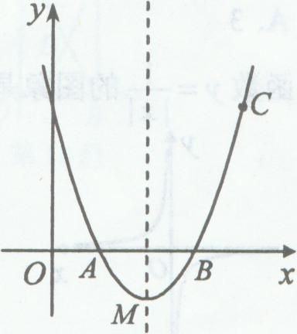

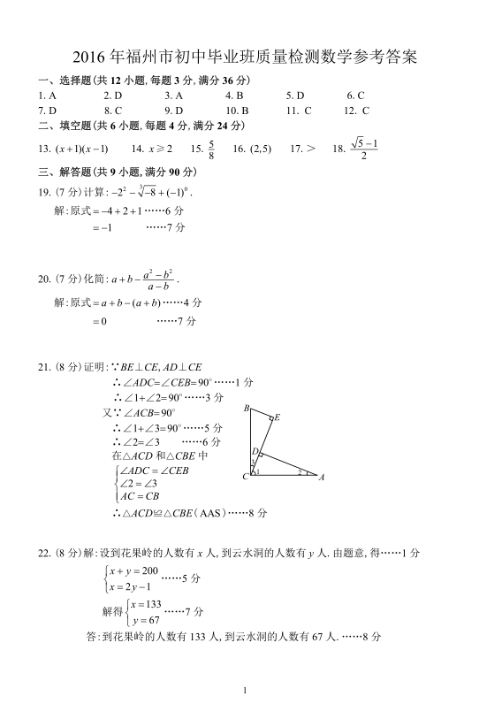
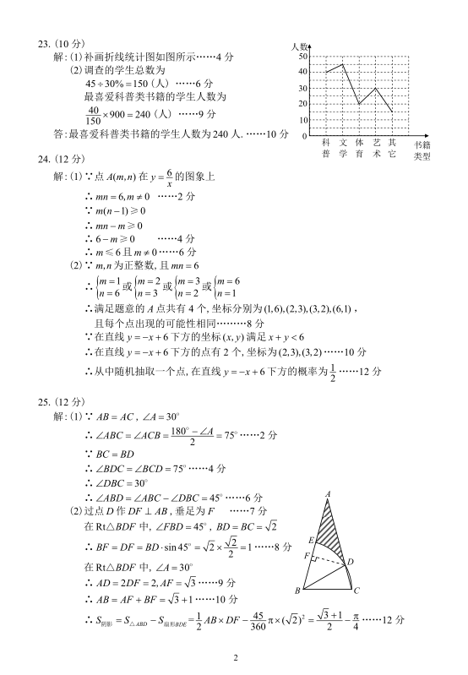
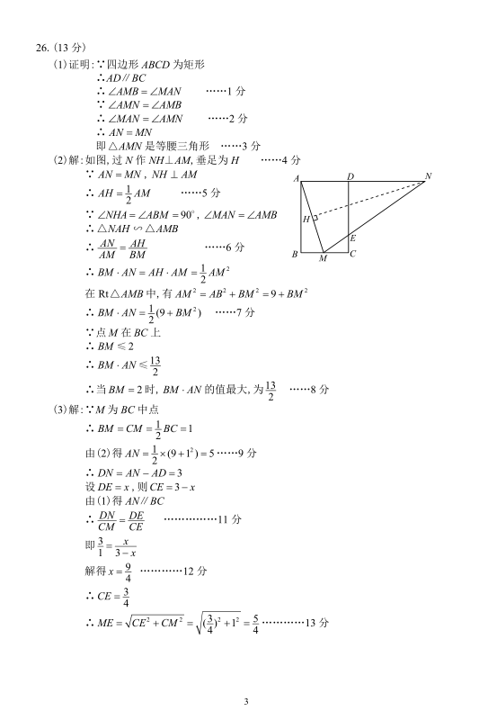
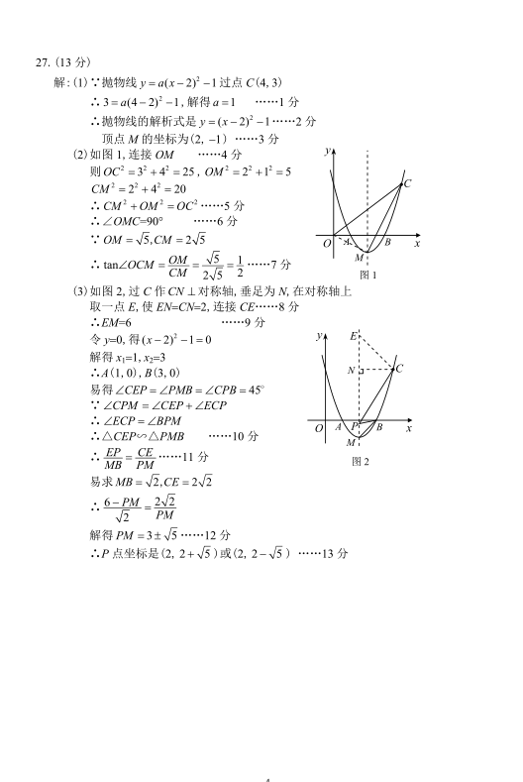
新课标第一网系列资料 www.xkb1.com 新课标第一网不用注册，免费下载！

